

|  |
| --- |
|  |

**Quy trình**

**TUYỂN DỤNG**

**PHÒNG HCNS**

Mã số : VOLSOP/NS-001

Phiên bản : V.01

Ngày hiệu lực : 15/3/2018

**SOP**

Standard Operating Procedure

|  |  |  |
| --- | --- | --- |
|  | **QUY TRÌNH**  **TUYỂN DỤNG** | Mã số: VOLSOP/NS001  Phiên bản: V.01  Ngày hiệu lực: 01/04/2018 |

|  |  |  |
| --- | --- | --- |
| Soạn thảo bởi  Chị: Đặng Thị Thu Hương  Chức danh: H.R Manager  Ký tên  Ngày: 20/03/2018 | Kiểm tra bởi  Anh: Dương Nguyên Khang  Chức danh: C.E.O  Ký tên  Ngày: 25/03/2018 | Phê chuẩn bởi  Anh: Võ Tá Vinh  Chức danh:President  Ký tên  Ngày:30/03/2018 |

CÁC PHIÊN BẢN

|  |  |  |  |  |  |
| --- | --- | --- | --- | --- | --- |
| Phiên bản | Mục sửa | Nội dung chỉnh sửa | Soạn bởi | Kiểm tra | Phê chuẩn |
|  |  |  |  |  |  |
|  |  |  |  |  |  |
|  |  |  |  |  |  |

**MỤC LỤC**

I. NGUYÊN TẮC 3

II. MỤC TIÊU – KPI 3

III. PHẠM VI 3

IV. THUẬT NGỮ - ĐỊNH NGHĨA 3

1. Hội đồng tuyển dụng tại Hội sở : 3

2. Hội đồng tuyển dụng tại các Văn phòng đại diện 3

V. VAI TRÒ VÀ TRÁCH NHIỆM 4

VI. QUY TRÌNH 4

VII. KHUNG THỜI GIAN 7

VIII. CÁC BÁO CÁO – CHỨNG TỪ LIÊN QUAN 7

IX. ĐÁNH GIÁ RỦI RO 7

X. TÀI LIỆU THAM KHẢO 7

XI. CHỨNG TỪ LIÊN QUAN – CHECKLIST 7

## NGUYÊN TẮC

* + - * Tất cả các công việc đều phải có SOP
      * Nội dung rõ ràng, tất cả nhân viên đều có thể làm được. Khi không chắc chắn, tìm hướng dẫn
      * Quy trình thao tác chuẩn (SOP) phải được phê duyệt và ban hành.
      * Quy trình thao tác chuẩn phải luôn luôn được xem xét lại và cập nhật mới.
      * Nội dung và hình thức có thể thay đổi để phù hợp cho từng đơn vị

## MỤC TIÊU – KPI

Quy định một phương pháp thống nhất cho việc tìm kiếm và lựa chọn được những CB-CNV có kiến thức, có kỹ năng, có năng lực, có động cơ làm việc phù hợp và đáp ứng được các yêu cầu của các vị trí công việc của Công ty

## PHẠM VI

Áp dụng cho toàn công ty Voltrans

## THUẬT NGỮ - ĐỊNH NGHĨA

Các từ Viết tắt:

|  |  |
| --- | --- |
| **THUẬT NGỮ** | **ĐỊNH NGHĨA** |
| * BOM * P.HCNS * TBP * VPĐD * T.VPĐD * CB-CNV * BPVP * KV HCM * HĐTV | Ban Giám Đốc  Phòng Hành chính nhân sự  Trưởng bộ phận  Văn phòng đại điện  Trưởng văn phòng đại diện  Cán bộ công nhân viên  Bộ phận văn phòng  Khu vực thành phố Hồ Chí Minh  Hợp đồng thử việc |

BOM ra quyết định thành lập Ban tuyển dụng, thành phần được xác định như sau:

### Ban tuyển dụng tại Hội sở :

thực hiện việc tuyển dụng CB-CNV cho các đơn vị thuộc khu vực Tp Hồ Chí Minh, thành phần gồm:

* BOM
* Trưởng phòng HCNS và TBP/Phòng ban chuyên môn nghiệp vụ có liên quan.

### Ban tuyển dụng tại các Văn phòng đại diện

không thuộc khu vực Tp HCM gồm:

* BOM hoặc người được uỷ quyền của BOM, Giám đốc, T.VPĐD.
* Trưởng các Phòng/Ban chuyên môn, nghiệp vụ có liên quan tại Văn phòng Đại diện

## VAI TRÒ VÀ TRÁCH NHIỆM

* Quy trình này được thiết lập bởi P. HCNS, đã được sự phê duyệt và thông qua từ BOM Công ty
* Toàn thể CB-CNV trong Công ty, đặc biệt các TBP, T VPĐD có trách nhiệm phối hợp thực hiện với P HCNS theo đúng quy trình này.

## QUY TRÌNH

1. Quy trình theo biểu đồ

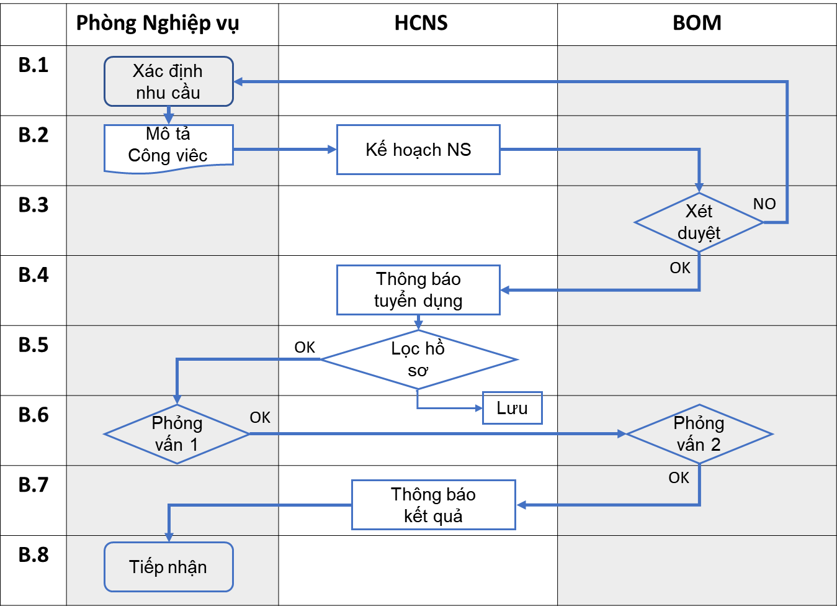

1. Quy trình theo các bước

***Bước 1. Xác định nhu cầu tuyển dụng***

* + Trên cơ sở kế hoạch kinh doanh, hàng năm các đơn vị trong toàn hệ thống Công ty lập kế hoạch tuyển dụng phòng ban NS01-BM01 và phiếu yêu cầu tuyển dụng nhân sự của đơn vị theo mẫu có mã hiệu NS01-BM02 gửi về P.HCNS trước ngày 20 tháng 11 hàng năm.
  + Trường hợp phát sinh đột xuất bổ xung, thay thế nhân sự, TBP các đơn vị trong toàn công ty sẽ lập phiếu yêu cầu tuyển dụng và báo trước cho P HCNS trong thời gian tối thiểu 30 ngày làm việc.

***Bước 2. Lập kế hoạch tuyển dụng*** .

* + Dựa vào ngày trên phiếu yêu cầu tuyển dụng của các TBP, PB trong công ty, P. HCNS sẽ tiến hành các thủ tục cần thiết trong vòng từ 2- 3 ngày làm việc để hoàn thất các thủ tục cần thiết và tiến hành tuyển dụng
  + Trước khi lập kế hoạch tuyển dụng, P. HCNS cần phối hợp với các đơn vị muốn tuyển dụng kiểm tra lại nhu cầu tuyển dụng:
    - * Nếu vị trí tuyển dụng là chưa cần thiết, Công ty có thể thay thế bằng cách mở rộng công việc (giao thêm nhiệm vụ cho CB- CNV hiện tại và đào tạo lại để họ có thể thực hiện tốt công việc được giao).
      * Nếu vị trí tuyển dụng là cần thiết, P.HCNS sẽ rà soát lại các vị trí cần tuyển dụng đã có *Bản mô tả công việc* (form mẫu) hay chưa, nếu chưa có, các đơn vị có liên quan có trách nhiệm phối hợp với P. HCNS để xây dựng tài liệu này.
  + P. HCNS có trách nhiệm xem xét và tổng hợp kế hoạch nhân sự của các đơn vị, trên cơ sở đó xác định nhu cầu về nhân sự của Công ty trong năm.Kế hoạch, xây dựng dự thảo kế hoạch nhân sự của cả Hệ thống theo mẫu có mã hiệu NS01- BM03 trình lên BOM xem xét và phê duyệt.
  + Căn cứ vào định biên đã được phê duyệt, P.HCNS có trách nhiệm lập kế hoạch tuyển dụng cho Công ty

***Bước 3. Phê duyệt kế hoạch nhân sự.***

* + BOM xem xét và phê duyệt kế hoạch nhân sự : NS01- BM03
  + Nếu BOM duyệt P.HCNS sẽ thông báo định biên của các đơn vị trong năm kế hoạch P. HCNS lên kế hoạch tuyển dụng
  + Nếu BOM không duyệt, P. HCNS thông báo lại cho các đơn vị trực thuộc Công ty.

***Bước 4. Thông báo tuyển dụng.***

* + P.HCNS thuộc Hội sở, BPVP đơn vị không thuộc KV HCM có trách nhiệm thông báo với các tiêu chí/điều kiện rõ ràng cho từng vị trí, ngày bắt đầu nhận hồ sơ, ngày kết thúc, nơi tiếp nhận,… : (mẫu thông báo)

Nơi nhận thông báo:

+ Nội bộ Công ty.

+ Thông báo tuyển dụng công khai trong nội bộ Công ty.

+ Quảng cáo trên một số phương tiện thông tin đại chúng như Website/LinkIn/Facebook/ Head-hunter....

+ Liên hệ với các trường đại học, cao đẳng có đào tạo các chuyên ngành mà Công ty muốn tuyển dụng hoặc các Công ty tư vấn và môi giới về lao động, Trung tâm xúc tiến việc làm (khi thấy cần thiết).

***Bước 5. Thu thập hồ sơ.***

* + Căn cứ vào tiêu chuẩn đã được đề ra đối với mỗi vị trí công việc trong Bản mô tả công việc, hồ sơ của các ứng viên NS01-BM04 (gởi trước cho ứng viên điền) được P. HCNS/TBP (đối với các đơn vị thuộc KV HCM) và T. VPĐD/ BPVP (đối với các VPĐD diện không thuộc KV HCM) sẽ sàng lọc hồ sơ và sơ tuyển trước khi lên danh sách Phỏng vấn chính thức. Lưu lại các hồ sơ ứng tuyển. Lập biểu mẫu danh mục ứng viên và các tiêu chí đánh giá
  + Hồ sơ ứng tuyển bao gồm:

+ Sơ yếu lý lịch tự thuật --- (NS01-BM04)

+ Đơn xin việc

+ CV xin việc

+ Giấy khám sức khoẻ

+ Bằng cấp chứng chỉ

+ Bản sao CMT, hộ khẩu

+ Ảnh 3x4 hoặc 4x6

***Bước 6. Tổ chức chọn lọc hồ sơ và phỏng vấn.***

* + *Vòng 1 – Phỏng vấn lần 1*

+ Căn cứ vào việc sàng lọc hồ sơ ở sơ tuyển. Hội đồng tuyển dụng sẽ quyết định danh sách các ứng viên được vào vòng phỏng vấn lần 1

+ P. HCNS sẽ gửi thư phỏng vấn lần 1 Biểu mẫu : NS01-BM05 gọi điện để mời ứng viên và xác định ngày giờ phỏng vấn, đặt lịch Phỏng vấn trên hệ thống Bitrix và gửi đến Ban tuyển dụng của Công ty để xác nhận.

+ Hội đồng phỏng vấn gồm: Trưởng Phòng HCNS và TBP/T. VPĐD/ phòng ban Chuyên môn nghiệp vụ có liên quan

+ Sau cuộc Phỏng vấn Ban tuyển dụng nói lời cảm ơn và thống báo với ứng viên “ Sau thời gian phỏng vấn từ 1-3 ngày làm việc, nếu hồ sơ của ứng viên đạt yêu cầu cho vị trí ứng tuyển của công ty, P. HCNS sẽ gửi thư mời phỏng vấn lần 2 đến các ứng viên, còn nếu không nhận được thư mời từ P. HCNS, hồ sơ của ứng viên không đạt yêu cầu”

+ Điền thông tin và kết quả phỏng vấn vào phiếu NS01- BM06, Chuyển về P. HCNS kiểm tra xem xét và gửi thư mời phỏng vấn lần 2 biểu mẫu : NS01- BM05 nếu ứng viên ĐẠT

* + *Vòng 2- Phòng vấn lần 2*

+ Căn cứ vào kết quả phỏng vấn lần 1. Hôị đồng tuyển dụng sẽ quyết định danh sách các ứng viên được vào phỏng vấn lần 2

+ P. HCNS sẽ gửi thư mời phỏng vấn lần 2 (NS01-BM07), gọi điện để mời ứng viên và xác định ngày giờ phỏng vấn, đặt lịch Phỏng vấn trên hệ thống Bitrix và gửi đến Ban tuyển dụng của Công ty để xác nhận.

+ Hội đồng Phỏng vấn gồm: BOM công ty, Giám đốc /T. VPĐD các đơn vị không thuộc KV HCM

+ Điền thông tin và kết quả phỏng vấn vào Biểu mẫu: NS01-BM06 và chuyển về P. HCNS

***Bước 7. Thông báo kết quả phỏng vấn.***

* + Đối với các đơn vị thuộc KV HCM, Căn cứ vào kết quả phỏng vấn, Hội đồng Tuyển dụng tại Hội sở sẽ xem xét và quyết định các trường hợp trúng tuyển. Biên bản họp Ban Tuyển dụng tại Hội sở được lưu tại hồ sơ tuyển dụng của P. HCNS.
  + Đối với các VPĐD không thuộc KV HCM: Căn cứ vào kết quả phỏng vấn, Ban Tuyển dụng tại VPĐD có trách nhiệm lập Biên bản họp Ban Tuyển dụng và gửi về P. HCNS để xem xét, tổng hợp và trình lên BOM phê duyệt trước khi thông báo chính thức tiếp nhận.
  + Các trường hợp trúng tuyển sẽ được thông báo theo mẫu có mã hiệu NS01-BM08 chậm nhất từ 1 - 3 ngày làm việc
  + Các trường hợp đã được vào phỏng vấn nhưng chưa được tuyển dụng sau thời gian phỏng vấn từ 1 - 3 ngày làm việc nếu không nhận được thư thông báo trúng tuyển của P. HCNS xem như ứng viên đó không phù hợp với vị trí tuyển dụng của công ty (lưu ý: thông tin này sẽ được lưu ý trong thư mời phỏng vấn gởi tới ứng viên trước)

***Bước 8. Tiếp nhận nhân viên mới.***

* + Các ứng viên trúng tuyển đều phải ký HĐTV và nhận Bản mô tả công việc và các tài liệu khác do P. HCNS chuẩn bị (đối các đơn vị thuộc khu vực Tp Hồ Chí Minh) hoặc do BPVP các đơn vị không thược KV HCM chuẩn bị (đối với các Văn phòng đại diện không thuộc khu vực Tp Hồ Chí Minh).

## KHUNG THỜI GIAN

## CÁC BÁO CÁO – CHỨNG TỪ LIÊN QUAN

## ĐÁNH GIÁ RỦI RO

* + Trường hợp ứng viên không nhận được thông báo mời phỏng vấn ?
  + Trường hợp đã xác nhận, nhưng ứng viên không tới ?
  + Trường hợp đã phỏng vấn và nhận, nhưng ứng viên từ chối vào phút chót ?

## TÀI LIỆU THAM KHẢO

## CHỨNG TỪ LIÊN QUAN – CHECKLIST

|  |  |
| --- | --- |
| Mô Tả Chứng Từ: *( mô tả các chứng từ đi kèm của qui trình theo từng giai đoạn theo file hình ảnh )* | |
| *(Tên của giai đoạn)* | *( hình ảnh đi kèm dạng hình ảnh )* |
| *Bước 1* |  |
| *Bước 2* |  |
| *Bước 4* |  |
| *Bước 5* |  |
| *Bước 6* |  |
| *Bước 7* |  |